Quelle est la place des langues minoritaires en Chine?

Sommaire

- I. Introduction

- II.La description socio-linguistique de la Chine.
- 1. La géographie de la Chine
- 2. Les Han, l'ethnie dominante
- 3. Quelle est la langue parlée par les Han?
- 3.1. La langue officielle : le mandarin
- 3.2 Les dialectes chinois ( incluant le mandarin）
- 4. Les minorités nationales: les non-Han
- 4.1 Les régions minoritaires
- 4.2. les langues minoritaires de Chine

- III. La politique linguistique à l’égard des langues minoritaires
- 1. les lois protégeant les langues minoritaires
- 2.quelle est la politique linguistique suivie pour la scolarité?
- 2.2.1. les langues enseignées au cours de la scolarité
- 2.2.2. L’utilisation du mandarin au cours de la scolarité
- 2.2.3.les règles du BAC dans Les régions minoritaires

- 3. Les langues dans les médias

- IV. Conclusion.

- Annexe: un tableau du multi linguisme en Chine.

- I. Introduction

La Chine est un pays multi-ethnique depuis les temps anciens. les sondages effectués a plusieurs reprises auprès de la population ont permis d’identifier 56 ethnies. les Han étant l’ethnie très largement majoritaire , il y a donc 55 minorités ethniques. En général, une ethnie possède sa langue propre， mais certaines ethnies parlent deux ou plusieurs langues. Selon les statistiques, il y a environ 80 langues en Chine. Ces langues présentent environ 30 types de caractères différents. Le mandarin est la langue commune en Chine et dans le monde. Puisque la Chine est un pays à la fois multi-linguiste, multi-ethnique, la politique linguistique de ce pays inclut la langue officielle, les dialectes et les langues minoritaires.
Nous avons déjà abordé <la place de la politique linguistique en Chine> dans le cadre de notre travail en master 1 . C’est pourquoi nous allons nous consacrer principalement ici à l’étude de la politique linguistique de la Chine vis-à-vis des langues minoritaires. Ainsi, nous allons nous poser les questions suivantes: Quelle politique mène la Chine pour à la fois développer la langue officielle et protéger les langues minoritaires? Quelle place gardent ces langues minoritaires en Chine? Quels sont les mesures prises par le gouvernement pour sauvegarder la pratique de ces langues? Quelles sont les réactions des ethnies minoritaires vis -à-vis des mesures gouvernementales?

- II.La description socio-linguistique de la Chine.

1. La géographie de la Chine
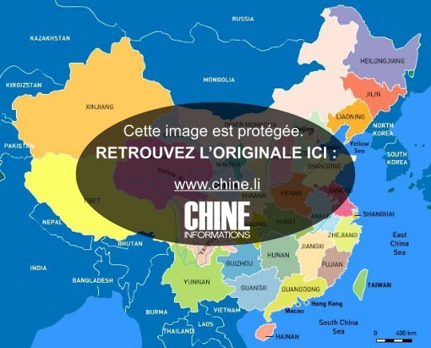
（carte 1： la carte de la Chine）
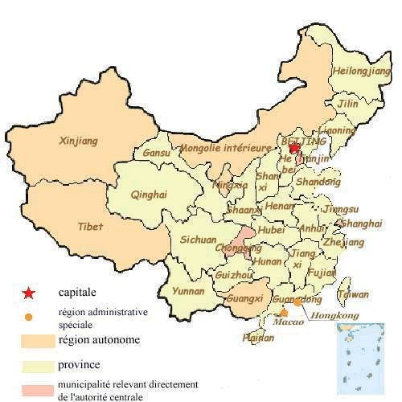
（carte 2 ： la carte de la Chine）

Voir la carte : la Chine （La République populaire de Chine (RPC)）se situe à l'Est d’Asie, à l'Ouest du Pacifique. Elle a une superficie d'environ 9,6 millionsde kilomètres carrés de continent et d'environ 3 millions de kilomètres carrés deterritoire maritime. Elle occupe le troisième rang en superficie dans le monde,et le premier rang dans le monde en terme de population avec 1,4 milliard d'habitants. La capitale est Beijing, elle compte 23 provinces, cinq régions autonomes, quatre municipalités, deux régions administratives spéciales.

- 2. Les Han, l'ethnie dominante

Ceux que l'on nomme les Han（ la dynastie des Han régna de -206 jusqu'à +220） constituent l’immense majorité de la population environs (92 %), les 8 % restants (selon le recensement de 2000) regroupent quelque 55 minorités ethnolinguistiques.
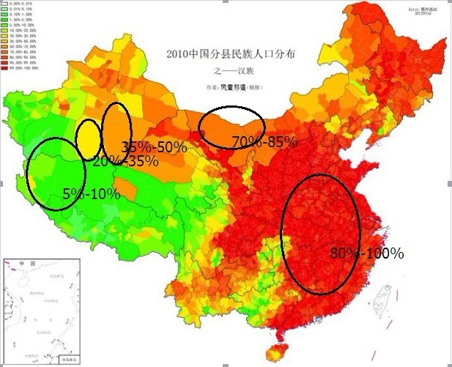
（carte 3： la répartition du HAN en Chine en 2010）

Sur cette carte ，on peut voir que Les Han constituent aujourd’hui la majorité de la population en Chine, à l’exception du Ouïgour （la couleur jaune et l’orange）du Xinjiang et du Tibet (la couleur verte). Dans la région autonome de la Mongolie intérieure(le nord de la chine) par exemple, les Han représentent entre 70%-85% de la population. Mais au contraire ils ne représentent qu’entre 35%-50% de la population du Ouïgour (Xinjiang) et entre 5%-10% de la population du Tibet. Cependant depuis quelque temps, la proportion des Han au Tibet a tendance à augmenter.

3. Quelle est la langue parlée par les Han?

On distingue deux catégories de Han: les Han parlant le chinois officiel (putonghua) le mandarin et les Han parlant d'autres langues chinoises que le mandarin.

- 3.1. La langue officielle : le mandarin

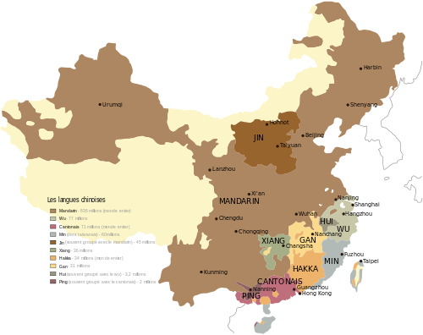
(la carte des langues chinois: la couleur maron est le mandarin)

le chinois mandarin ou putonghua est considéré comme la langue commune et le Guangua(mot à mot langue des fonctionnaires qui étaient aussi appelés mandarins) est la véritable langue officielle . C’est une langue hybride en Chine depuis le XVème siècle : elle s'est formée à partir de la langue des personnes instruites de la région de Pékin. Les Chinois (les mandarins) de la République populairede Chine n'y font pas référence en tant que Guanhua, mais ils l’appe llent maintenant putonghua (la langue commune ). A Taiwan, Hongkong et dans les communautés chinoises d'outre-mer, on l'appelle guoyu (la langue nationale). D'autre la nomment zhongwen ou hanyu (la langue des Han, )car les Chinois se sont souvent présentés comme les descendants de la dynastieHan (206 av .J.-C. à 220 après J.-C., l'un des âges d'or de l'histoire chinoise).Le mandarin est à la fois la langue standard de l'ethnie Han et des minorités chinoises.

La Constitution de la République populaire de Chine précis dans son article 19:

On fera la promotion du mandarin dans tout le pays

Si le chinois mandarin a été désigné comme la langue officielle de la Chine, c’est afin de faciliter la communication et les échanges, l'Etat exige que tous les Chinois apprennent le Mandarin.

- 3.2 Les dialectes chinois ( incluant le mandarin）
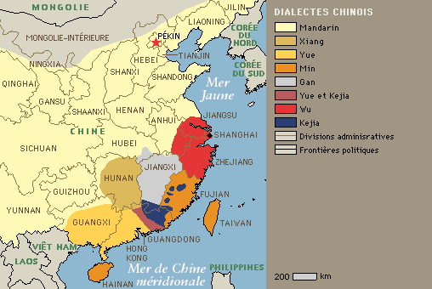
(carte des dialectes principals en Chine)

La seconde catégorie de Chinois han est concentrée dans le Sud-Est de la Chine. La plupart des chinois appartenant à cette seconde catégorie utilisent des dialectes dans leur vie quotidienne.

En fait, chaque grande ville et bien sur chaque province de Chine possède son propre dialecte régional que les gens apprennent en grandissant. Parmi les très nombreux dialectes, Il y en a sept principaux: le dialecte du nord (Mandarin), les dialectes Wu, Xiang, Gan, Kejia, le cantonais et Min. Le mandarin est non seulement la langue standard, mais aussi le langue de République populaire de Chine.（中国语言）

- 4. Les minorités nationales: les non-Han

- 4.1 Les régions minoritaires

La Chine est un pays multi－ ethnique unifié depuis longtemps. Après la Création de la nouvelle Chine(1949), le gouvernement central a identifié 56 ethnies, nombre confirmé par les sondages. Parmi elles, les Han regroupent la majorité de la population. Les autres ethnies regroupent des populations beaucoup moins nombreuses. C’est pourquoi on peut les désigner sous l’appellation de minorités ethniques.
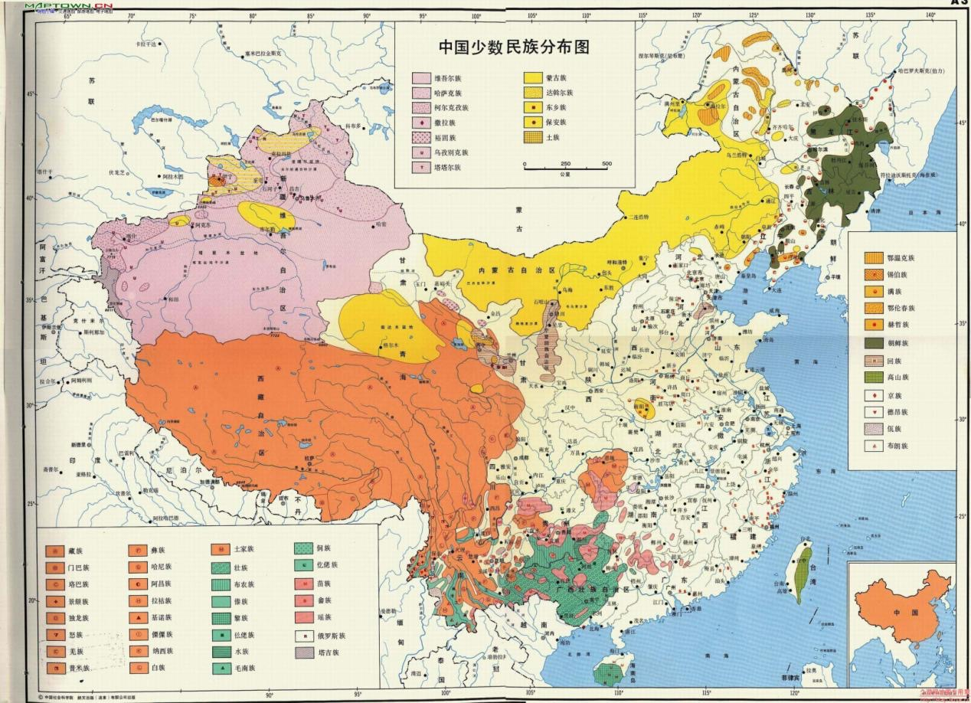
(la carte des regions minaritaire)

Au vu de la carte, nous pouvons constater qu’aujourd’hui les minorités ethniques sont retrouvent principalement dans le nord de la Chine: la Mongolie , le Ningxia, le Qinghai, au nord-ouest: le Xinjiang; au sud-ouest: le Tibet, le Yunnan, le Guizhou, le Sichuan, le Gansu, le Hunan, au nord-est: le Liaoning, le Jilin, le Hubei, du côté sud: le Guangxi, le Hainan, au sud-est: Taïwan et d'autres provinces et régions autonomes. Parmi elles, Ces minorités nationales se concentrent essentiellement dans les provinces du Xinjiang,du Tibet et du Yunnan.

Selon le recensement de 2010, Les Han représentent 91,51% de la population de les minorités 8,49%. On peut donc affirmer que si la Chine est un pays multi-ethnique les Han restent quantitativement de loin les plus nombreux.

- 4.2. les langues minoritaires de Chine

La Chine est un pays multi ethnique et multilinguiste. Il existe un grand nombre de Minorités linguistiques en Chine, mais les autorités n’en reconnaissent que 55. Mais les langues sont beaucoup plus nombreuses. Chaque région a son ethnie et chaque ethnie a sa langue. Chaque ethnie a une ou deux ou encore plusieurs langues. Plus de 60% des minorités continuent à utiliser leur langue maternelle. Dans <中国的民族政策与各民族共同繁荣发展白皮书> a clairement souligné: Actuellement, parmi les minorités ethniques de la Chine qui représentant environ 60 millions de personnes, 30 millions d’entre elles utilisent leur langue maternelle. Plusieurs de ces langues sont d’ailleurs fragmentées en différentes variétés dialectales. Selon les statistiques, 80 langues minoritaires sont aujourd’hui parlées en Chine.

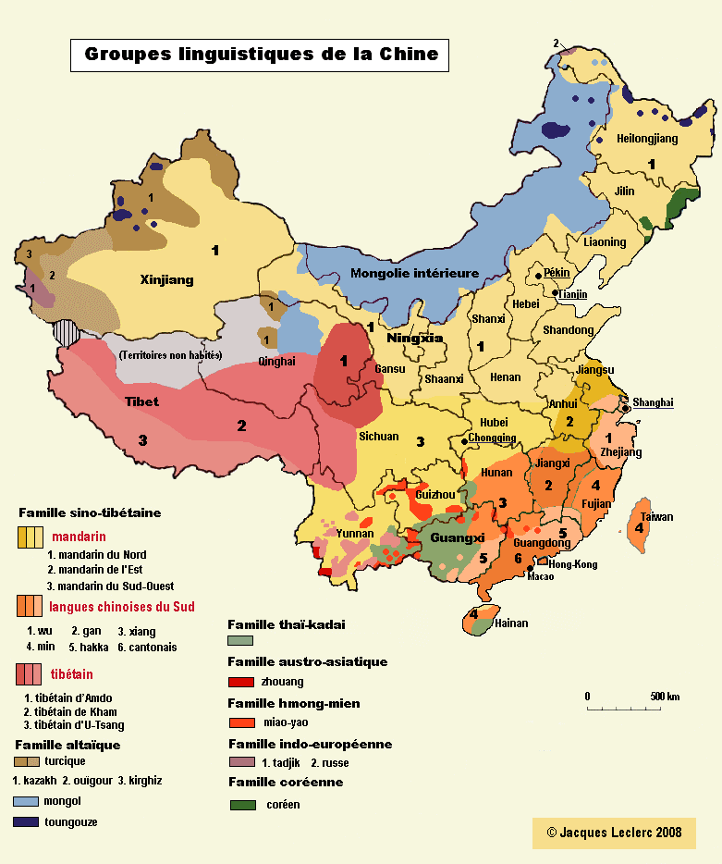

（csrte： 中国语言分布图）

Ces langues appartiennent à des grandes familles: comme la famille sino-tibétaine, la famille d’Altaïque, la famille tha-kadai, la famille austro-asiatique, la famille indo-européenne.

L’ensemble des langues parlées en Chine couvre les familles linguistiques suivantes:（pj. dans l’annexe）

famille sino-tibétaine | chinois, yi, tujia, tibétain, bai, hani, lisu, lahu, naxi, qiang, jingpo, maonan, pumi, achang, nu, jing. jino, monba, drung, lhoba;
famille altaïque | mandchou, ouïgour, mongol, kazakh, tu , kirghiz, daur, xibe, salar, évenki, ouzbek, yougour, bonan, oroqen, tatar et herzhe;
famille thaï-kadai | zhuang, bouyei, dong, li, dai, gelao et sui;
famille hmong-mien | miao, yao et she;
famille austro-asiatique | va (ou wa), blang et de'ang,
famille indo-européenne | tadjik et russe;
famille coréenne | coréen
famille austronésienne | diverses langues formosanes

（carte ： 中国语言分支图 ）

- III. La politique linguistique à l’égard des langues minoritaire

Bien que la population totale des minorités ethniques soit relativement peu nombreuse, ces minorités ethniques sont installées dans les plupart des régions chinoises. Ce qui caractérise la répartition des populations est:大杂居、小聚居，相互交错居住 (ce qui signifie : Plusieurs ethnies peuvent cohabiter à l’intérieur d’une même région. On peut donc parler de régions multiethniques). Afin de permettre à ces ethnies minoritaires de se developper et d’établir entre elles et avec la majorité Han des relations harmonieuses le gouvernement chinois a promulgué une série de lois destinées à protéger leur culture, leurs traditions, leur religion, leurs langues et leurs droits dans une perspective d’unification de toutes les ethnies vivant sur le sol chinois. La Chine est ainsi obligée de s'assurer que ces minorités ethniques bénéficient de la protection à laquelle ont droits toutes les ‘’minorités ethniques, religieuses ou linguistiques’’.

- 1. les lois protégeant les langues minoritaire

Afin de résumer la situation du point de vue juridique en Chine, trois documents seront retenus: la Constitution de 1982, la Loi sur l'autonomie des régions ethniques du 31 mai 1984 que l'Assemblée populaire nationale a adoptée le 3 avril 1992 et la Loi sur la langue et l’écriture communes nationales de la République populaire de Chine de 2001 .

la Constitution de 1982

Article 4

Nationalités, minorités, régions, langues

Toutes les ethnies ont le droit d'utiliser et de développer leur propre langue et leur propre écriture, de conserver ou de réformer leurs coutumes.

Article 121

Langue de l'autonomie

Les organismes autonomes des régions ethniques autonomes, dans l'exercice de leurs fonctions, utilisent l'une ou plusieurs des langues et écritures en usage dans la région, conformément aux règlements d'autonomie des régions ethniques autonomes.

Article 134

Langue des procès

1) Les citoyens des différentes ethnies du pays ont le droit d'utiliser leur propre langue parlée et écrite au cours des procès. Pour les parties ne possédant pas la langue et l'écriture en usage dans la localité, le tribunal populaire et le parquet populaire doivent assurer la traduction.

2) Dans les régions à forte concentration d'une ou de plusieurs ethnies, il est obligatoire d'employer, au cours des audiences, la langue parlée en usage dans la région; les actes d'accusation, verdicts, avis au public et autres documents utilisent, selon les besoins réels, la ou les écritures en usage dans la région.

-- La Loi sur l'autonomie des régions ethniques de 1984

Article 10
Les institutions autonomes d'une zone d'autonomie nationale garantissent à toute minorité nationale dans cette zone la liberté d'utiliser et de développer chacune sa propre langue et écriture, ainsi que la liberté de conserver ou de réformer chacune de ses us et coutumes.

--l'Assemblée populaire nationale a adopté, le 3 avril 1992.

la Loi relative aux délégués de l'Assemblée populaire nationale et des assemblées populaires locales, dont l'article 38 énonce que les délégués des minorités doivent recevoir de l'aide dans leur langue:

Article 38
Dans l'exercice de leurs fonctions, les délégués des minorités nationales devront recevoir l'aide nécessaire et les services concernés devront dûment tenir compte de leurs langues et coutumes respectives.

-- La Loi sur la langue et l'écriture communes nationales de 2001

Dans ce lois : Tout groupe ethnique a la liberté d'utiliser et de développer sa langue et son écriture, c'est-à-dire de recourir aux dispositions prévues dans la Constitution et la Loi sur l'autonomie des régions ethniques ou d'autres lois.

Article 8

1) Tout groupe ethnique possède la liberté d'utiliser et de développer sa propre langue et sa propre écriture.
2) L'utilisation des langues et écritures des minorités ethniques s'appuie sur les stipulations en la matière qui sont inscrites dans la Constitution, dans la Loi sur l'autonomie des régions ethniques et dans d'autres textes législatifs.

- 2.quelle est la politique linguistique dans la scolarité

2.2.1. Les langues enseignées dans la scolarité

Les principales langues et L'écriture enseignées dans les écoles primaires et secondaires sont en principe le mongol, le ouïgour, le coréen, le tibétain, le kazakh et le kirghiz. Les langues écrites partiellement employées au primaire et au secondaire demeurent le jingpo, le xibe, le sichuannais et le zhuang. Quant aux langues écrites partiellement utilisées dans les écoles primaires, ce sont le buyei, le xishuangbanna , le dehong , le dong, le hani, le lahu, le lisu , le xiangxi , le qiandong , le naxi, le va et le zaowa.

la Constitution de 1982:

Article 119

Éducation autonome

Les organismes d'autonomie des régions ethniques autonomes administrent librement l'éducation, les sciences, la culture, la santé et les sports de la région, protègent et collectent le patrimoine culturel ethnique, développent et font rayonner la culture des nationalités.

- 2.2.2. Le mandarin dans la scolarité

Soulignons aussi l'article 12 de la Loi sur l'éducation de 1995, qui énonce clairement que le chinois demeure obligatoire:

Article 12

1) Le mandarin, tant à l'oral qu'à l'écrit, est la base de la langue d'enseignement oral et écrit dans les écoles et les autres établissements d'enseignement. Les écoles et d'autres établissements d'enseignement destinés essentiellement aux enfants des minorités nationales peuvent employer pour leur instruction la langue maternelle ou celle de la nationalité généralement en usage dans cette région.

2) Les écoles et les autres établissements d'enseignement doivent dans leurs activités pédagogiques répandre le chinois national commun parlé ainsi que les règles des caractères écrits.

La langue commune dans les minorités

Comme dans bien d'autres pays, les minorités ont le devoir de connaître la langue officielle commune. L'article 19 de la Constitution prévoit que «l'État généralise l'usage de la langue commune (putonghua)»:

Article 19 : Éducation

1) L'État généralise l'usage de la langue commune (le mandarin).

Toutes les écoles primaires et secondaires sont, d'après la loi, aux frais de l'État chinois. C'est le troisième paragraphe de l'article 37 de la Loi sur l'autonomie des régions ethniques, qui semble le plus révélateur de la politique du gouvernement à ce sujet:

article 37

- Les écoles qui recrutent principalement des élèves de minorités nationales doivent utiliser, dans la mesure du possible, les manuels en langue minoritaire et dispenser l'enseignement en langue minoritaire; les cours de chinois doivent être créés pendant les trois dernières années de l'école primaire ou pendant l'école secondaire afin de promouvoir le putonghua, langue commune utilisée dans tout le pays.

Si l’état central a promulgué toute une série de lois visant à protéger les langues minoritaires, ils n’en reste pas moins que le mandarin doit toujours avoir une place importante dans l’éducation scolaire.

- 2.2.3.les règles du BAC dans Les régions minoritaires

Après 1949(naissance de la nouvelle Chine), l’enseignement du mandarin était obligatoire dans toutes les écoles. Cependant , dans les écoles situées dans les régions éloignées , les professeurs soucieux de respecter les coutumes locales, utilisaient dans leur enseignement les dialectes ou les langues minoritaires selon les circonstances et les caractéristiques régionales.
En 1984, le comité régional du parti a proposé de "renforcer l’enseignement du mandarin dans les écoles des régions ou vivaient les minorités”. La même année, le ministère de l'Éducation a officiellement fait figurer le mandarin comme discipline scolaire principale pour les élèves préparant le BAC.

Pour le BAC lui-même , les questions portant sur “La culture de la Chine” devaient être traitées par les candidats , par moitié en mandarin, et par moitié en langue minoritaire. Cette obligation a permis d’améliorer nettement chez les élèves la maitrise du mandarin .

Les règles du BAC dans les régions minoritaires :

1. les candidats appartenant à la majorité Han qui font leurs études dans les régions minoritaires ne peuvent obtenir de bonification que s’ils s’inscrivent aux épreuves en mandarin.

- Les candidats utilisant habituellement une langue minoritaire mais qui parlent aussi le mandarin peuvent s’inscrire soit aux épreuves en mandarin soit aux épreuves en langue minoritaire. L’accès aux universités de mandarin ou de langue minoritaire dépend de ce choix.

- Les candidats utilisant une langue minoritaire et s’inscrivant aux épreuves en langue minoritaire ou en mandarin obtiennent une bonification pour avoir accès aux université de langue minoritaire.

4. Les candidats appartenant à la majorité Han qui parlent la langue minoritaire et qui s’inscrivent aux épreuves en langue minoritaire obtiennent une bonification de 50 points pour avoir accès aux universités en langue minoritaire.

- 3. Les langues dans les médias

Le gouvernement de la Chine dans le souci de respecter et de développer les langues minoritaires comme appartenant au patrimoine de la Chine. Ils ont également mis en place des organismes composés de différents groupes ethniques chargés de promouvoir l'utilisation des langues minoritaires dans la presse locale, la radio, l'édition, la justice, et tout autre domaine de la vie.

Les membres des minorités nationales bénéficient du soutien de l'État dans le domaine de l'accès aux médias dans leur langue. c’est l’objet de la Loi sur l'autonomie des régions ethniques,

Article 38

- Les institutions autonomes développent d'une manière particulière la littérature, les arts, l'information, la publication, la radio, le cinéma, la télévision et autres activités culturelles caractéristiques des minorités nationales.

2) Les institutions autonomes se documentent, répertorient, traduisent et publient les livres des minorités nationales, protègent les monuments historiques, les précieux prestiges culturels et autres importants patrimoines culturels de l'histoire des minorités nationales.

Les stations radiophoniques centrales diffusent quotidiennement des programmes de deux heures ou plus dans chacune de ces langues: le mongol, le tibétain, l'ouïgour, le kazakh et le coréen, etc. Dans les préfectures et districts autonomes, plusieurs stations radiophoniques diffusent partiellement des programmes dans la langue des minorités. Dans les régions autonomes, des stations diffusent en mongol (Mongolie intérieure), en ouïgour au Xinjiang (Ouïgour), en tibétain (Tibet). Etc. La plupart des stations qui diffusent des programmes dans une langue minoritaire offrent une programmation bilingue.Les langues minoritaires, l’écriture et le texte ont été dûment respectés et largement utilisés.

- IV. Conclusion.

En résumer, la Chine est un grand pays composé de 56 groupes ethniques ,il y a plus de 80 langues minoritaires différentes. Pour unifier ce pays, il apparait nécessaire de respecter cet héritage historique en permettant le développement de la langue et de la culture de tous les groupes ethniques. C’est pourquoi le gouvernement central a promulgué un certain nombre de lois destinées à protéger les langues minoritaires. La Chine se doit d’utiliser, un certain nombre de ses ressources humaines matérielles et financières pour créer des agences spécialisées dans le domaine du développement des cultures et des langues parlées écrites. Le gouvernement attache une grande importance au respect des langues minoritaires de tous les groupes ethniques comme faisant partie du patrimoine national.

- Annexe: un tableau de multi-linguistiques en Chine.

http://zhidao.baidu.com/link?url=xRops9Smc1wtNT7iM7VtF5gYAgWn3F9Pt2kMon4xrv08MNUpSweRtb4cHsHcJqwpkqOgmcq_ulPl0XmRYet89_
http://zhidao.baidu.com/question/251395019.html?fr=iks&word=%D6%D0%D1%EB%C8%CB%C3%F1%B9%E3%B2%A5%B5%E7%CC%A8%D3%EF%D1%D4%B9%E3%B2%A5%BD%DA%C4%BF%2C%CA%B9%D3%C3%A1%BE%C3%C9%B9%C5%D7%E5%2C%B2%D8%D7%E5%2C%CE%AC%CE%E1%B6%FB%D7%E5%2C%B9%FE%C8%F8%BF%CB%D7%E5%2C%B3%AF%CF%CA%D7%E5%A1%BF%CE%E5%D6%D6%C9%D9%CA%FD%C3%F1%D7%E5%D3%EF%D1%D4%BA%CD%BA%BA%D3%EF%C6%D5%CD%A8%BB%B0%B2%A5%B3%F6.&ie=gbk

